CENÍK SPOTŘEBNÍCH VÝROBKŮ A ZBOŽÍ TORK

TORK MATIC PAPÍROVÉ RUČNÍKY V ROLI
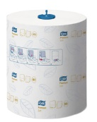 | Tork Matic jemné papírové ručníky v roli (H1)  Kód: 120016 | Vysokokapacitní toaletní papír, který je ideální pro vytížené umývárny, např. ve školách a na letištích Dvouvrstvý. Premium. | Barva: Bílá  Počet rolí v kartonu: 6
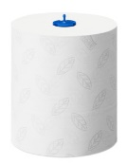 | Tork Matic jemné papírové ručníky v roli (H1)  Kód: 290067 | Zaručují dobré osušení rukou a mají šedou ražbu se vzorem listů. Jsou vhodné pro Tork Matic zásobník. Dvouvrstvé. Advanced. | Barva: Bílá  Počet rolí v kartonu: 6
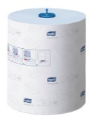 | Tork modré papírové ručníky v roli (H1)  Kód: 290068 | Ručníky velmi dobré kvality. Vysoká absorpce, dobrá pevnost za mokra. Velké množství ručníků v každé roli znamená méně časté doplňování. Dvouvrstvé. Advanced. | Barva: Modrá Počet rolí v kartonu: 6
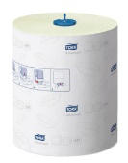 | Tork Matic zelené papírové ručníky v roli (H1)  Kód: 290076 | Zelené papírové ručníky v roli. Vysoká absorpční schopnost, zaručují efektivní sušení rukou. Dvouvrstvé. Advanced. | Barva: Zelená  Počet rolí v kartonu: 6
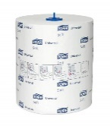 | Tork Matic papírové ručníky v roli, extra dlouhá role (H1)  Kód: 120059 | Vysoce kvalitní papírové ručníky. Skvěle se hodí do vytížených prostor, jako například školy, nemocnice a kanceláře. Jednovrstvé. Universal. | Barva: Bílá  Počet rolí v kartonu: 6

TORK EXPRESS PAPÍROVÉ RUČNÍKY MULTIFOLD
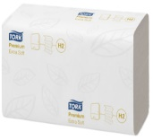 | Tork Xpress extra jemný papírový ručník Multifold (H2)  Kód: 100297 | Velké, měkké a jemné papírové ručníky nabízející pocit vysoké kvality. Vhodné pro Tork Express zásobník na skládané ručníky Multifold. Dvouvrstvé. Premium. | Barva: Bílá  Počet balení v kartonu: 21
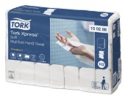 | Tork Xpress jemné papírové ručníky Multifold (H2)  Kód: 100288 | Systém Tork Express pro papírové ručníky Multifold je vhodný pro prostředí, která vyžadují vysoký komfort i hygienu. Dvouvrstvé. Premium. | Barva: Bílá Počet balení v kartonu: 21
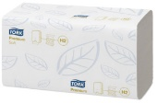 | Tork Express jemný papírový ručník Multifold (H2)  Kód: 100289 | Velké, měkké a jemné papírové ručníky nabízející pocit vysoké kvality. Vhodné pro Tork Express zásobník na skládané ručníky Multifold. Dvouvrstvé. Premium. | Barva: Bílá Počet balení v kartonu: 21
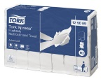 | Tork Express Flushable papírové ručníky Multifold (H2)  Kód: 129089 | Kvalitní, papírové ručníky nabízející pocit vysoké kvality. Jemné. Dvouvrstvé. Advanced. | Barva: Bílá Počet balení v kartonu: 21
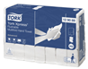 | Tork Express papírové ručníky Multifold (H2)  Kód: 120288 | Velké, měkké a jemné papírové ručníky. Jsou šetrné k rukám a poskytují pocit vysoké kvality. Dvouvrstvé. Advanced. | Barva: Bílá Počet balení v kartonu: 21
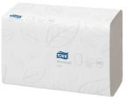 | Tork Express jemné papírové ručníky Multifold (H2)  Kód: 120289 | Tork Express systém papírových ručníků Multifold je vhodný pro prostředí, která vyžadují vysoký komfort i hygienu. Dvouvrstvé. Advanced. | Barva: Bílá Počet balení v kartonu: 21
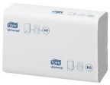 | Tork Express papírové ručníky Multifold (H2)  Kód: 150299 | Univerzální, papírové ručníky vysoké kvality za přiměřenou cenu. Vhodné pro Tork Xpress zásobník na skládané ručníky. Dvouvrstvé. Universal. | Barva: Bílá Počet balení v kartonu: 20

TORK C-FOLD PAPÍROVÉ RUČNÍKY
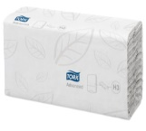 | Tork C-fold papírové ručníky (H3)  Kód: 290264 | Kvalitní, papírové ručníky za přiměřenou cenu a jsou obzvlášť vhodné pro uspokojení základní potřeby sušení rukou. Dvouvrstvé. Advanced. | Barva: Bílá Počet balení v kartonu: 20

TORK SINGLEFOLD PAPÍROVÉ RUČNÍKY
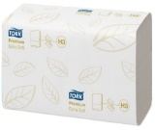 | Tork Singlefold extra jemné papírové ručníky (H3)  Kód: 100278 | Ručníky vysoké kvality, které nabízejí jemnost na omak a jsou velice měkké. Dvouvrstvé. Premium. | Barva: Bílá Počet balení v kartonu: 15
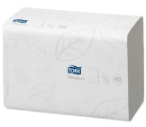 | Tork Singlefold jemné papírové ručníky (H3)  Kód: 290163 | Kvalitní, papírové ručníky za přiměřenou cenu a jsou obzvlášť vhodné pro uspokojení základní potřeby sušení rukou. Dvouvrstvé. Advanced. | Barva: Bílá Počet balení v kartonu: 15
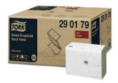 | Tork Singlefold zelené papírové ručníky (H3)  Kód: 290179 | Kvalitní, papírové ručníky za přiměřenou cenu a jsou obzvlášť vhodné pro uspokojení základní potřeby sušení rukou. Dvouvrstvé. Advanced. | Barva: Zelená  Počet balení v kartonu: 15
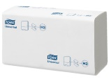 | Tork Singlefold papírové ručníky (H3)  Kód: 290158 | Kvalitní, papírové ručníky za přiměřenou cenu a jsou obzvlášť vhodné pro uspokojení základní potřeby sušení rukou. Jednovrstvé. Universal. | Barva: Bílá Počet balení v kartonu: 15

TORK ODPADKOVÉ PYTLE A PYTLÍKY
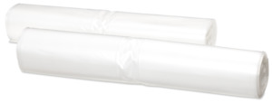 | Tork pytle do odpadkového koše (B1)  Kód: 204060 | Tork pytle do odpadkového koše zajištují snadné vyprazdňování a doplňování koše. 50 litrů objem. | Barva: Šedá Počet kusů v balení: 50
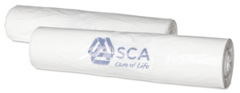 | Tork pytle do odpadkového koše (B2)  Kód: 204020 | Tork pytle do odpadkového koše zajišťujíc snadné vyprazdňování a doplňování koše. 20 litrů objem. | Barva: Bílá  Počet kusů v balení: 50
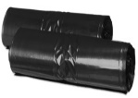 | Tork pytle do odpadkového koše 5 litrů (B3)  Kód: 204040 | Tork pytle do odpadkového koše o obsahu 5 litrů zajišťují snadné vyprazdňování a doplňování koše. 5 litrů objem. | Barva: Černá  Počet kusů v balení: 50
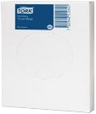 | Tork hygienické sáčky (B5)  Kód: 204041 | Tork sáčky jsou ideální pro čistotu a diskrétní likvidaci sanitárního odpadu a udržení zápachu uvnitř sáčku. | Barva: Bílá  Počet kusů v balení: 25

TORK PĚNOVÁ MÝDLA
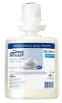 | Tork luxusní pěnové mýdlo jemné (S4)  Kód: 520901 | Díky jemným složkám je toto mýdlo velmi šetrné k pokožce. Vhodné do Tork zásobníků na pěnové mýdlo. Květinová vůně. Premium. | Barva: Čirá  Počet kusů v kartonu: 6
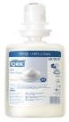 | Extra jemné pěnové mýdlo Tork (S4)  Kód: 520501 | Poskytuje péči pro všechny typy pokožky. Vytváří jemnou a krémovou pěnu a obsahuje hydratační složky. Jemná parfemace. Premium. | Barva: Světle žlutá  Počet kusů v kartonu: 6
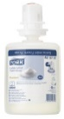 | Extra jemné pěnové mýdlo Tork (S4)  Kód: 520701 | Mimořádná péče o citlivou pokožku. Extra jemné pěnové mýdlo je hebké a krémové a tvoří bohatou pěnu. Bez parfémů a barviv. Premium. | Barva: Světle žlutá  Počet kusů v kartonu: 6
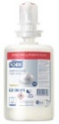 | Antimikrobiální pěnové mýdlo Tork (S4)  Kód: 520801 | Složení s nízkým obsahem alkoholu a je vysoce účinné v boji proti bakteriím, virům a kvasinkám. Premium. | Barva: Čirá  Počet kusů v kartonu: 6

TORK TEKUTÁ MÝDLA
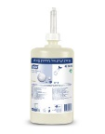 | Tork extra hygienické tekuté mýdlo (S1)  Kód: 420810 | Hodí se výhradně v práci s potravinami. Snižuje riziko kontaminace potravin spojené se špatnou hygienou rukou. Bez parfémů a barviv. Premium. | Barva: Čirá  Počet kusů v kartonu: 6
 | Tork tekuté mýdlo extra jemné (S1)  Kód: 420701 | Nové složení extra jemného tekutého mýdla nyní poskytuje ještě lepší péči o pleť. Bez parfémů a barviv. Premium. | Barva: Bílá  Počet kusů v kartonu: 6
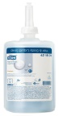 | Tork tekuté mýdlo na vlasy a tělo (S1)  Kód: 421601 | Praktický sprchový gel a šampon v jednom. Zanechává pokožku a vlasy krásně hebké. Svěží vůně. Premium. | Barva: Modrá  Počet kusů v kartonu: 6
 | Tork tekuté mýdlo jemné (S1)  Kód: 421501 | Víceúčelové mýdlo pro všechny typy pokožky. Obsahuje hydratační a regenerační složky. Svěží vůně. Premium. | Barva: Krémová  Počet kusů v kartonu: 6
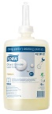 | Tork průmyslové tekuté mýdlo (S1)  Kód: 420401 | Obsahuje složky rozpouštějící tuk, které jsou vysoce účinné pro odstranění nečistot, oleje a mastnoty a přesto šetrné. Bez parfémů. Premium. | Barva: Čirá  Počet kusů v kartonu: 6
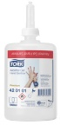 | Tork Alcohol gelový dezinfekční prostředek (S1)  Kód: 420101 | Není potřeba jej oplachovat. Ideální doplněk k mytí rukou nebo očistu rukou, pokud není k dispozici voda. Premium. | Barva: Čirá  Počet kusů v kartonu: 6
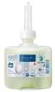 | Tork Mini tekuté mýdlo na vlasy a tělo luxusní (S2)  Kód: 420652 | Kombinuje sprchový gel, šampon a kondicionér v jednom. Provitamín B5. Premium. | Barva: Zelená  Počet kusů v kartonu: 8
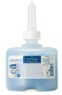 | Tork Mini tekuté mýdlo na vlasy a tělo (S2)  Kód: 421602 | Sprchový gel a šampon v jednom. Zanechává pokožku a vlasy krásně hebké. Svěží vůně. Premium. | Barva: Modrá  Počet kusů v kartonu: 8
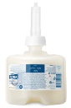 | Tork tekuté mýdlo jemné (S2)  Kód: 421502 | Mýdlo vhodné pro všechny typy pokožky. Obsahuje hydratační a regenerační složky. Svěží vůně. Premium. | Barva: Krémová  Počet kusů v kartonu: 8

TORK SPREJOVÁ MÝDLA
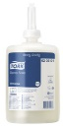 | Tork sprejové mýdlo (S11)  Kód: 620501 | 3 000 dávek mýdla na ruce bez barviv a parfemace, které je šetrné k pokožce. Ideální pro toalety a umývárny. Svěží vůně. Universal. | Barva: Světle žlutá  Počet kusů v kartonu: 6

TORK PĚNOVÉ DEZINFEKČNÍ PROSTŘEDKY
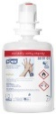 | Tork Alcohol pěnový dezinfekční prostředek na ruce (S4)  Kód: 520101 | Vysoce účinný, bez oplachový dezinfekční prostředek na ruce s obsahem 75% denaturovaného alkoholu. Premium. | Barva: Čirá  Počet kusů v kartonu: 6
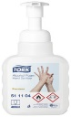 | Tork Alcohol pěnový dezinfekční prostředek na ruce  Kód: 511104 | Bez oplachové pěnové mýdlo, ideální pro dezinfekci rukou, pokud není k dispozici voda. Premium. | Barva: Čirá  Počet kusů v kartonu: 12
TORK ČISTIČE WC SEDÁTEK, TORK KRÉMY
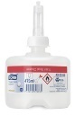 | Tork čistič WC sedátek (S2)  Kód: 420302 | Dodává mimořádný pocit čistoty. WC sedátko je po použití velice hygienické a čisté. Premium. | Barva: Čirá  Počet kusů v kartonu: 8
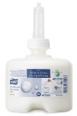 | Tork neparfémovaný krém na ruce a tělo (S2)  Kód: 420202 | Skvělý krém pro normální, suchou a citlivou pokožku. Den co den pomáhá chránit pokožku před přílišným vysycháním. Premium. | Barva: Bílá  Počet kusů v kartonu: 8

TORK OSVĚŽOVAČE VZDUCHU
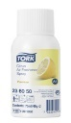 | Tork citrusová vůně do osvěžovače vzduchu (A1)  Kód: 236050 | Obsahuje koncentrované vonné oleje a složky neutralizující pach. Eliminuje nepříjemný zápach. Citrusová vůně. Premium. | Počet kusů v kartonu: 12
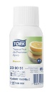 | Tork ovocná vůně do osvěžovače vzduchu (A1)  Kód: 236051 | Obsahuje koncentrované vonné oleje a složky neutralizující pach. Eliminuje nepříjemný zápach. Ovocná vůně. Premium. | Počet kusů v kartonu: 12
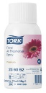 | Tork květinová vůně do osvěžovače vzduchu (A1)  Kód: 236052 | Obsahuje koncentrované vonné oleje a složky neutralizující pach. Eliminuje nepříjemný zápach. Květinová vůně. Premium. | Počet kusů v kartonu: 12
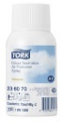 | Tork neutralizér zápachu do osvěžovače vzduchu (A1)  Kód: 236070 | Obsahuje koncentrované vonné oleje a složky neutralizující pach. Eliminuje nepříjemný zápach. Premium. | Počet kusů v kartonu: 12
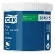 | Tork závěsný osvěžovač vzduchu (květinový – A2)  Kód: 236015 | Osvěžovač z impregnované pryže šíří v místnosti svěží květinovou vůni a lze jej snadno umístit kamkoliv. Universal. | Počet kusů v kartonu: 4 x 20 = 80

TORK JUMBO TOALETNÍ PAPÍRY
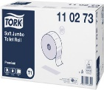 | Tork Jumbo jemný toaletní papír (T1)  Kód: 110273 | Vyniká časovou efektivitou a nižšími náklady a nabízí mnohem větší objem toaletního papíru než standartní role. Dvouvrstvý. Premium. | Barva: Bílá  Počet balení v kartonu: 6 x 1800 útržků
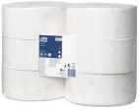 | Tork Jumbo toaletní papír (T1)  Kód: 120272 | Vyniká časovou efektivitou a nižšími náklady a nabízí mnohem větší objem toaletního papíru než standartní role. Dvouvrstvý. Advanced. | Barva: Bílá  Počet balení v kartonu: 6 x 1800 útržků

TORK MINI JUMBO TOALETNÍ PAPÍRY
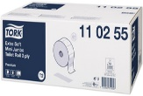 | Tork Mini Jumbo extra jemný 3vrstvý toaletní papír (T2)  Kód: 110255 | Vyniká časovou efektivitou a nižšími náklady a nabízí mnohem větší objem toaletního papíru než standartní role. Trojvrstvý. Premium. | Barva: Bílá  Počet balení v kartonu: 12 x 600 útržků
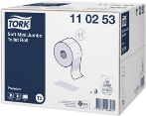 | Tork Mini Jumbo jemný toaletní papír (T2)  Kód: 110253 | Vyniká časovou efektivitou a nižšími náklady a nabízí mnohem větší objem toaletního papíru než standartní role. Dvouvrstvý. Premium. | Barva: Bílá  Počet balení v kartonu: 12 x 1214 útržků
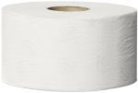 | Tork Mini Jumbo jemný toaletní papír (T2)  Kód: 120280 | Vyniká časovou efektivitou a nižšími náklady a nabízí mnohem větší objem toaletního papíru než standartní role. Dvouvrstvý. Advanced. | Barva: Bílá  Počet balení v kartonu: 12 x 850 útržků
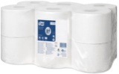 | Tork Mini Jumbo toaletní papír – 1vrstvý (T2)  Kód: 110163 | Vyniká časovou efektivitou a nižšími náklady a nabízí mnohem větší objem toaletního papíru než standartní role. Jednovrstvý. Advanced. | Barva: Bílá  Počet balení v kartonu: 12 x 1714 útržků

TORK FOLDED TOALETNÍ PAPÍRY
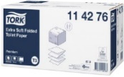 | Tork Folded extra jemný toaletní papír (T3)  Kód: 114276 | Nabízí hygienické dávkování po jednotlivých útržcích, které omezuje plýtvání a snižuje náklady na údržbu. Dvouvrstvý. Premium. | Barva: Bílá  Počet balíčků v kartonu: 30
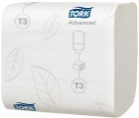 | Tork Folded toaletní papír (T3)  Kód: 114271 | Nabízí hygienické dávkování po jednotlivých útržcích, které omezuje plýtvání a snižuje náklady na údržbu. Dvouvrstvý. Advanced. | Barva: Bílá  Počet balíčků v kartonu: 36

TORK TOALETNÍ PAPÍRY KONVENČNÍ ROLE
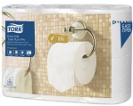 | Tork extra jemný 4vrstvý toaletní papír konvenční role (T4)  Kód: 110405 | Extra jemný a měkký toaletní papír, který nabízí luxusní vzhled i pocit, zajišťuje prvotřídní komfort. Čtyřvrstvý. Premium. | Barva: Bílá  Počet rolí v kartonu: 7 x 6 rolí
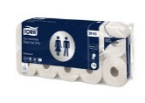 | Tork jemný 3-vrstvý toaletní papír konvenční role (T4)  Kód: 3065 | Jemný, toaletní papír nabízející prvotřídní vzhled i dotyk. Trojvrstvý. Premium. | Barva: Bílá  Počet rolí v kartonu: 7 x 6 rolí
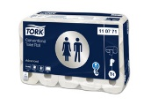 | Tork toaletní papír konvenční role (T4)  Kód: 110771 | Komfort při použití na toaletách s nízkou návštěvností vyvažuje náklady na tento toaletní papír. Dvouvrstvý. Advanced. | Barva: Bílá  Počet rolí v kartonu: 30
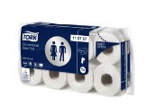 | Tork toaletní papír konvenční role (T4)  Kód: 110767 | Komfort při použití na toaletách s nízkou návštěvností vyvažuje náklady na tento toaletní papír. Dvouvrstvý. Advanced. | Barva: Bílá  Počet rolí v kartonu: 8 x 8
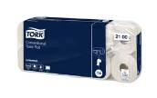 | Tork toaletní papír konvenční role Universal – 2vrstvé (T4)  Kód: 2100 | Splňuje základní požadavky a pro toalety a umývárny s nízkou návštěvností současně nabízí dobrou kvalitu za přijatelnou cenu. Dvouvrstvý. Universal. | Barva: Bílá  Počet rolí v kartonu: 6 x 10

TORK TOALETNÍ PAPÍRY KONVENČNÍ ROLE
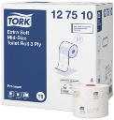 | Toaletní papír Tork Premium Compact Roll Extra Soft (T6)  Kód: 127510 | Vysoká efektivita a zaručuje stálou dostupnost papíru pro hosty. Odpovídající cena a kvalita. Trojvrstvý. Premium. | Barva: Bílá  Počet rolí v kartonu: 27
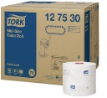 | Tork Mid-Size toaletní papír (T6)  Kód: 127530 | Vysoká efektivita a zaručuje stálou dostupnost papíru pro hosty. Odpovídající cena a kvalita. Dvouvrstvý. Advanced. | Barva: Bílá  Počet rolí v kartonu: 27

TORK SMART ONE TOALETNÍ PAPÍRY / MINI TOALETNÍ PAPÍRY
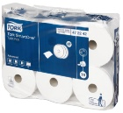 | Tork SmartOne toaletné papír (T8)  Kód: 472242 | Snižuje spotřebu toaletního papíru o 40%. Nabízí pokaždé pouze jeden hygienický útržek. Dvouvrstvý. Advanced. | Barva: Bílá  Počet rolí v kartonu: 6
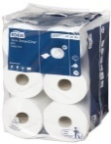 | Tork SmartOne Mini toaletní papír (T9)  Kód: 472193 | Snižuje spotřebu toaletního papíru o 40%. Nabízí pokaždé pouze jeden hygienický útržek. Dvouvrstvý. Advanced. | Barva: Bílá  Počet rolí v kartonu: 12

TORK PAPÍROVÉ KAPESNÍKY
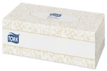 | Tork extra jemné papírové kapesníky (F1)  Kód: 140280 | Prvotřídní jemnost v líbivém moderním plochém balení pro pohodlí Vašich hostů. Dvouvrstvé. Premium. | Barva: Bílá  Počet kusů v kartonu: 3000

TORK DEZINFEKČNÍ PROSTŘEDKY
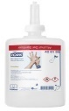 | Tork Alcohol gelový dezinfekční prostředek (S1)  Kód: 420103 | Účinný dezinfekční prostředek. Ideální pro čištění rukou, když není k dispozici voda. Snadno navlhčí ruce bez odkapávání. Premium. | Barva: Čirá  Počet kusů v kartonu: 6
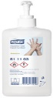 | Tork Alcohol gelový dezinfekční prostředek  Kód: 511103 | Účinný dezinfekční prostředek. Ideální pro čištění rukou, když není k dispozici voda. Snadno navlhčí ruce bez odkapávání. Premium. | Barva: Čirá  Počet kusů v kartonu: 12
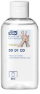 | Tork Alcohol gelový dezinfekční prostředek  Kód: 590103 | Účinný dezinfekční prostředek. Ideální pro čištění rukou, když není k dispozici voda. Snadno navlhčí ruce bez odkapávání. Premium. | Barva: Čirá  Počet kusů v kartonu: 24
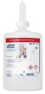 | Tekutý dezinfekční prostředek Tork Alcohol (S1)  Kód: 420110 | Účinný dezinfekční prostředek. Ideální řešení, když není k dispozici voda. Nezanechává na rukách lepkavý film. Premium. | Barva: Čirá  Počet kusů v kartonu: 6

VÝROBKY PRO ZDRAVOTNICTVÍ
 | Tork podložky na lůžka  Kód: 124163 | 1 – vrstvá podložka na lůžko.  Universal. | Barva: Bílá  Počet kusů v kartonu: 2 x 462

VÝROBKY PRO UTÍRÁNÍ, ČIŠTĚNÍ A LEŠTĚNÍ
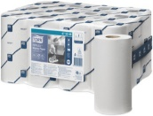 | Tork Reflex papírová utěrka (M3)  Kód: 473246 | Vysoká absorpce. Ideální v oblasti utírání a utírání rukou. 1 vrstva. Advanced. | Barva: Bílá  Počet rolí v kartonu: 12
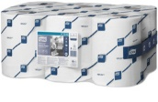 | Tork Reflex papírová utěrka (M4)  Kód: 473242 | Vysoká absorpce. Ideální v oblasti utírání a utírání rukou. 1 vrstva. Advanced. | Barva: Bílá  Počet rolí v kartonu: 6
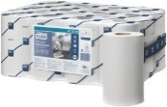 | Tork Reflex papírová utěrka (M3)  Kód: 473474 | Vysoká absorpce. Ideální v oblasti utírání a utírání rukou. Dvouvrstvá. Advanced. | Barva: Bílá  Počet rolí v kartonu: 9
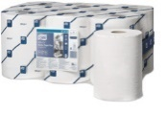 | Papírová utěrka Tork Reflex Plus (M4)  Kód: 473472 | Vysoká absorpce. Ideální v oblasti utírání a utírání rukou. Dvouvrstvá. Advanced. | Barva: Bílá  Počet rolí v kartonu: 6
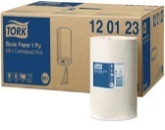 | Tork Basic papírová utěrka 1vrstvá (M1)  Kód: 120123 | Ideální pro oblasti utírání, utírání rukou a v situacích, kdy je důležitá nákladová účinnosti. 1 – vrstvá. Universal. | Barva: Bílá  Počet rolí v kartonu: 11
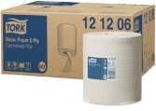 | Tork Basic papírová utěrka 2vrstvá (M2)  Kód: 121206 | Ideální pro oblasti utírání, utírání rukou a v situacích, kdy je důležitá nákladová účinnosti. 2 – vrstvá. Universal. | Barva: Bílá  Počet rolí v kartonu: 6
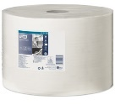 | Tork papírová utěrka Plus (W1)  Kód: 130100 | Bezpečné, účinné a spolehlivé utěrky. Jednovrstvé. Advanced. | Barva: Bílá  Počet rolí v kartonu: 1

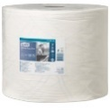 | Tork papírová utěrka (W1)  Kód: 130040 | Bezpečné, účinné a spolehlivé utěrky. Dvouvrstvé. Premium. | Barva: Bílá  Počet rolí v kartonu: 1
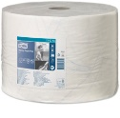 | Tork papírová utěrka Plus (W1)  Kód: 130045 | Bezpečné, účinné a spolehlivé utěrky. Dvouvrstvé. Premium. | Barva: Bílá  Počet rolí v kartonu: 1
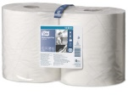 | Tork papírová utěrka Plus (W1/W2)  Kód: 130041 | Víceúčelová utěrka, která je ideální k utírání tekutin i utírání rukou. Pevná utěrka. Dvouvrstvá. Premium. | Barva: Bílá  Počet rolí v kartonu: 2
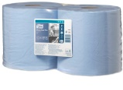 | Tork papírová utěrka Plus (W1/W2)  Kód: 130052 | Ideální k stírání rozlitých tekutin i sušení rukou. Dvouvrstvá. Premium. | Barva: Modrá  Počet rolí v kartonu: 2
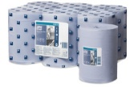 | Tork papírová utěrka Plus (M2)  Kód: 128207 | Ideální k stírání rozlitých tekutin i sušení rukou. Dvouvrstvá. Advanced. | Barva: Modrá  Počet rolí v kartonu: 6
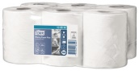 | Tork papírová utěrka Plus (M2)  Kód: 130044 | Víceúčelová utěrka, která je ideální k utírání tekutin i utírání rukou. Dvouvrstvá. Premium. | Barva: Bílá  Počet rolí v kartonu: 6
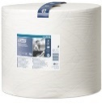 | Tork Heavy-Duty papírová utěrka (W1)  Kód: 130060 | Nejodolnější víceúčelová papírová utěrka. Účinně absorbuje jak olej, tak vodu a je mimořádně pevná. Dvouvrstvá. Premium. | Barva: Bílá  Počet rolí v kartonu: 1
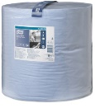 | Tork Heavy-Duty papírová utěrka (W1)  Kód: 130070 | Nejodolnější víceúčelová papírová utěrka. Účinně absorbuje jak olej, tak vodu a je mimořádně pevná. Dvouvrstvá. Premium. | Barva: Modrá  Počet rolí v kartonu: 1
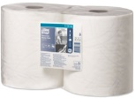 | Tork Heavy-Duty papírová utěrka (W1/W2)  Kód: 130062 | 2vrstvá, víceúčelová utěrka, ideální k utírání rozlitých tekutin i sušení rukou. Premium. | Barva: Bílá  Počet rolí v kartonu: 2

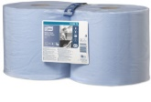 | Tork Heavy-Duty papírová utěrka (W1/W2)  Kód: 130072 | Nejodolnější papírová utěrka, účinně absorbuje jak olej, tak vodu a je mimořádně pevná. Dvouvrstvá. Premium. | Barva: Modrá  Počet rolí v kartonu: 2
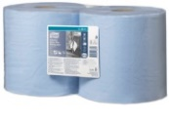 | Tork Heavy-Duty průmyslová papírová utěrka (W1/W2)Kód:130081 | Mimořádně pevná, 3vrstvá víceúčelová Tork utěrka. Nabízí prvotřídní absorpci. Premium. | Barva: Modrá  Počet rolí v kartonu: 2
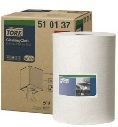 | Tork jemná čistící utěrka (W1/W2/W3)  Kód: 510137 | Měkká, flexibilní a přesto pevní utěrka. Ideální pro většinu lehčích úkolů v oblasti čištění. Premium. | Barva: Bílá  Počet rolí v kartonu: 1
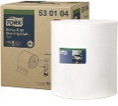 | Tork Heavy-Duty čistící utěrka (W1)  Kód: 530104 | Víceúčelová utěrka, která je vysoce absorpční, pevná a velmi trvanlivá, vydrží hrubé drhnutí, aniž by se roztrhla. Premium. | Barva: Bílá  Počet rolí v kartonu: 1
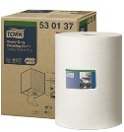 | Tork Heavy-Duty čistící utěrka (W1/W2/W3)  Kód: 530137 | Víceúčelová utěrka, která je vysoce absorpční, pevná a velmi trvanlivá, vydrží hrubé drhnutí, aniž by se roztrhla. Premium. | Barva: Bílá  Počet rolí v kartonu: 1
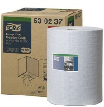 | Tork Heavy-Duty čistící utěrka (W1/W2/W3)  Kód: 530237 | Víceúčelová utěrka, která je vysoce absorpční, pevná a velmi trvanlivá, vydrží hrubé drhnutí, aniž by se roztrhla. Premium. | Barva: Modrá  Počet rolí v kartonu: 1
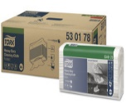 | Tork Heavy-Duty čistící utěrka (W4)  Kód: 530178 | Víceúčelová utěrka, která je vysoce absorpční, pevná a velmi trvanlivá, vydrží hrubé drhnutí, aniž by se roztrhla. Premium. | Barva: Bílá  Počet rolí v kartonu: 5
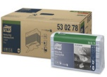 | Tork Heavy-Duty čistící utěrka (W4)  Kód: 530278 | Víceúčelová utěrka, která je vysoce absorpční, pevná a velmi trvanlivá, vydrží hrubé drhnutí, aniž by se roztrhla. Premium. | Barva: Modrá  Počet rolí v kartonu: 5

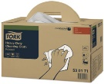 | Tork Heavy-Duty čistící utěrka (W7)  Kód: 530171 | Víceúčelová utěrka, která je vysoce absorpční, pevná a velmi trvanlivá, vydrží hrubé drhnutí, aniž by se roztrhla. Premium. | Barva: Bílá  Počet rolí v kartonu: 1
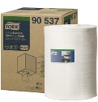 | Tork Long-Lasting čistící utěrka (W1/W2/W3)  Kód: 90537 | Vysoce absorpční a velmi odolná utěrka. Vynikající pro opakované použití bez roztržení. Premium. | Barva: Bílá  Počet rolí v kartonu: 1
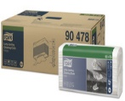 | Tork Long-Lasting čistící utěrka (W4)  Kód: 90478 | Vysoce absorpční a velmi odolná utěrka. Vynikající pro opakované použití bez roztržení. Premium. | Barva: Bílá  Počet rolí v kartonu: 5
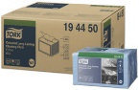 | Tork barevný program (W8)  Kód: 194450 | Vysoce absorpční a velmi odolná utěrka. Vynikající pro opakované použití bez roztržení. Premium. | Barva: Modrá  Počet rolí v kartonu: 8
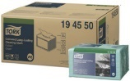 | Tork barevný program (W8)  Kód: 194550 | Vysoce absorpční a velmi odolná utěrka. Vynikající pro opakované použití bez roztržení. Premium. | Barva: Zelená  Počet rolí v kartonu: 8
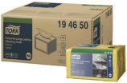 | Tork barevný program (W8)  Kód: 194650 | Vysoce absorpční a velmi odolná utěrka. Vynikající pro opakované použití bez roztržení. Premium. | Barva: Žlutá  Počet rolí v kartonu: 8
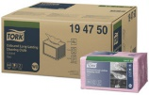 | Tork barevný program (W8)  Kód: 194750 | Vysoce absorpční a velmi odolná utěrka. Vynikající pro opakované použití bez roztržení. Premium. | Barva: Červená  Počet rolí v kartonu: 8
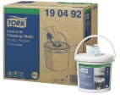 | Tork Handy kbelík na Low-Lint čistící utěrky (W10)  Kód: 190492 | Pevná a flexibilní čistící utěrka. Dodávají se jako role v kbelíku. Možnost připravit si vlastní vlhčené utěrky pomocí chemikálií. Premium. | Barva: Tyrkysová  Počet rolí v kartonu: 4
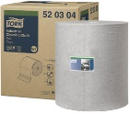 | Tork průmyslová čistící utěrka (W1)  Kód: 520304 | Dokonalá alternativa k hadrům nebo utěrkám. Velmi měkká a flexibilní. Neškrábe povrchy. Premium. | Barva: Šedá  Počet rolí v kartonu: 1
 | Tork průmyslová čistící utěrka (W1/W2/W3)  Kód: 520337 | Dokonalá alternativa k hadrům nebo utěrkám. Velmi měkká a flexibilní. Neškrábe povrchy. Premium. | Barva: Šedá  Počet rolí v kartonu: 1
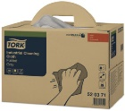 | Tork průmyslová čistící utěrka (W7)  Kód: 520371 | Dokonalá alternativa k hadrům nebo utěrkám. Velmi měkká a flexibilní. Neškrábe povrchy. Premium. | Barva: Šedá  Počet rolí v kartonu: 1
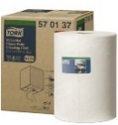 | Tork Heavy-Duty průmyslová čistící utěrka (W1/W2/W3)  Kód: 570137 | Prvotřídní odolnost a vynikající efektivita pro čistění. Ideální pro odmašťování a odstraňování odolných skvrn. Premium. | Barva: Bílá  Počet rolí v kartonu: 1
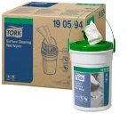 | Tork vlhčené utěrky na čištění povrchů (W10)  Kód: 190594 | Pohodlné a účinné řešení pro čištění povrchů, když není po ruce voda a přitom chrání citlivé povrchy. Premium. | Barva: Bílá  Počet rolí v kartonu: 4
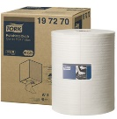 | Tork Polishing utěrka (W1/W2/W3)  Kód: 197270 | Minimální vláknitost. Ideální pro leštění citlivých povrchů. Jemná a flexibilní. Premium. | Barva: Bílá  Počet rolí v kartonu: 1

UBROUSKY A PROSTÍRÁNÍ
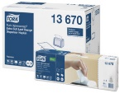 | Extra jemný bílý ubrousek – s dekorem lístků (N4)  Kód: 13670 | Ideální pro samoobslužné restaurace. Systém Tork Expressnap snižuje spotřebu ubrousků o 25%. Premium. | Barva: Bílá  Počet kusů v kartonu: 4000
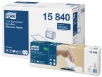 | Bílý ubrousek do zásobníků extra jemný (N4)  Kód: 15840 | Ideální pro samoobslužné restaurace. Systém Tork Expressnap snižuje spotřebu ubrousků o 25%. Premium. | Barva: Bílá  Počet kusů v kartonu: 4000
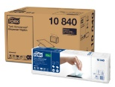 | Bílý ubrousek do zásobníku Tork Xpressnap (N4)  Kód: 10840 | Ideální pro samoobslužné restaurace. Systém Tork Expressnap snižuje spotřebu ubrousků o 25%. Universal. | Barva: Bílá  Počet kusů v kartonu: 9000

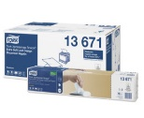 | Extra jemný bílý ubrousek – s dekorem lístků (N10)  Kód: 13671 | Ideální pro samoobslužné restaurace. Systém Tork Expressnap snižuje spotřebu ubrousků o 25%. Premium. | Barva: Bílá  Počet kusů v kartonu: 4000
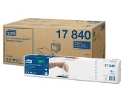 | Bílý ubrousek do zásobníku Tork Expressnap Snack (N10)  Kód: 17840 | Ideální pro samoobslužné restaurace. Systém Tork Expressnap snižuje spotřebu ubrousků o 25%. Premium. | Barva: Bílá  Počet kusů v kartonu: 9000
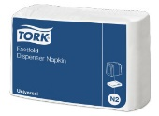 | Bílý ubrousek do zásobníku Tork Fastfold (N2)  Kód: 10903 | Ideální pro samoobslužné restaurace. Uspokojí různé potřeby v různých provozovnách. Universal. | Barva: Bílá  Počet kusů v kartonu: 9000
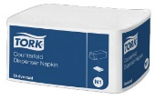 | Tork bílý Counterfold ubrousek do zásobníku (N1)  Kód: 10905 | Ideální pro samoobslužné restaurace. Uspokojí různé potřeby v různých provozovnách. Universal. | Barva: Bílá  Počet kusů v kartonu: 4000
 | Bílý ubrousek do zásobníku Tork Counterfold (N1)  Kód: 477512 | Ideální pro samoobslužné restaurace. Uspokojí různé potřeby v různých provozovnách. Universal. | Barva: Bílá  Počet kusů v kartonu: 7200
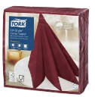 | Tork Linstyle – Burgundy ubrousek  Kód: 478855 | Vypadají a na omak působí jako textilní ubrousky. Jsou znatelně pevnější a měkčí než standartní ubrousky. Premium. | Barva: Burgundy  Počet kusů v kartonu: 600
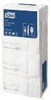 | Tork jemný „Bon Appetit“ ubrousek na příbory  Kód: 13662 | Ubrousky na příbory. Advanced. | Barva: Decor  Počet kusů v kartonu: 1200
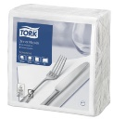 | Tork bílý ubrousek  Kód: 478746 | Praktické a na úrovni. Jsou k dispozici v řadě moderních barev. Advanced. | Barva: Bílá  Počet kusů v kartonu: 1800

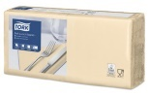 | Tork jemný ubrousek slonová kost - oběd  Kód: 477866 | Ideální, kde se podávají lehká jídla nebo občerstvení. Advanced. | Barva: Písková  Počet kusů v kartonu: 1500
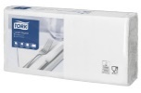 | Tork bílý ubrousek - oběd  Kód: 477149 | Ideální, kde se podávají lehká jídla nebo občerstvení. Prodávají se v mnoha barvách. Advanced. | Barva: Bílá  Počet kusů v kartonu: 2000
 | Tork bílý ubrousek - koktejlový  Kód: 477534 | Ideální do kaváren, barů, kde se podávají sendviče a nápoje. Jsou k dispozici v mnoha barvách. Advanced. | Barva: Bílá  Počet kusů v kartonu: 2400
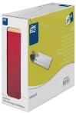 | Tork burgundy kapsička na příbory  Kód: 474329 | Tyto ubrousky se hodí ke každé příležitosti. Dodávají hlavně na praktičnosti. Advanced. | Barva: Bordeaux Red  Počet kusů v kartonu: 500
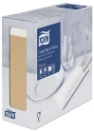 | Tork burgundy kapsička na příbory  Kód: 474637 | Kapsička na příbory s ubrouskem. | Barva: Přírodní  Počet kusů v kartonu: 500

Všechny ceny jsou uvedeny bez DPH (21%).

POZNÁMKY

